**RUMUNSKO** 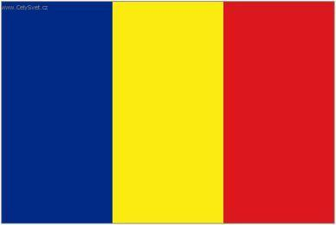

* člen EU
* *hl. město*: Bukurešť
* *stát. zřízení:* republika
* *úř. jazyk:* rumunština, maďarština
* *měna:* rumunský leu, euro
* rozlohou největší země jihovýchodní Evropy
* leží na severu Balkánského poloostrova
* *povrch:* Karpaty (Východní K., Jižní K.), Transylvánská vysočina, Západní (Apusenské) hory; na jihu Valašská (Rumunská) nížina, na západě Panonská nížina
* nejvyšší hora Moldoveanu (2 544 m n. m.)
* *řeky*: Dunaj (hranice se Srbskem a Bulharskem), Prut (přítok Dunaje; hranice s Moldavskem); **delta Dunaje** – biosférická rezervace na seznamu UNESCO
* těžba ropy a zem. plynu; hutnictví – bohaté zásoby, ale malé využití; strojírenství – DACIA
* *zemědělství* – pěst. pšenice, slunečnice, kukuřice, brambory, ovoce a zelenina; chov prasat, ovcí, skotu a koní
* v oblasti Transylvánie početná menšina Maďarů a Romů
* na západě Rumunska oblast „Banát“ – komunita Čechů v šesti vesnicích
* „**Drákulův hrad“ Bran** v Transylvánii
* *města:* Brašov, Temešvár, Kluž, Craiova, Constanta (přístav), Jasy
* Valašsko, Sedmihradsko, Transylvánie
* cestovní ruch